HandPilot-Car Haftalık Rapor 2
12–18 Ekim 2026 · @Handpilot Car Ekibi
Ekip: Furkan Gül · Sibel Akardaş · Hazal Kanik · Sinem Bolat · Reyyan Ceyda Can · Recep Özkan · Sefa Eren Yalçın

Haftanın özeti
Bu hafta yazılım ekibi veri toplama ve ilk model hattındaki çalışmaları yürüttü; elektrik ekibi ESP32 ile TB6612FNG motor sürücüsünün breadboard bağlantılarını kurdu. Devreyi henüz çalışır durumda doğrulayamadık: kullandığımız simülasyon uygulamalarında TB6612FNG bulunmuyor ve ESP32’ye kod yükleme denemesi bilgisayarımızda hata verdi. Sürücü ile araç motorlarının lehim bağlantıları ve başka bir ekip bilgisayarında kod yükleme denemesi sıradaki adımlarımız.

Bu hafta yaptıklarımız
- Veri toplama: ekip üyelerinin her biri dört temel hareket için 300’er fotoğraf çekti; yaklaşık 8.400 görsel toplandı.
- Ek veri ve temizlik: yarı açık el, OK işareti, başparmak yukarı ve hareket geçişlerinden kişi başı 300 ek örnek toplandı. Hatalı kareler ayıklandı, sınıf/katılımcı dağılımı kaydedildi ve DATASET.md v1 hazırlandı.
- Model hazırlığı: görüntülerden 21 el noktası çıkarıldı, sınıflandırma özellikleri hesaplandı ve ilk sınıflandırıcı ile hareket kuralları hazırlandı. Model kişi bazında çapraz doğrulama ve karışıklık matrisiyle değerlendirildi; K1 ölçütleri incelendi.
- Kontrol ve kamera: sürüş durum makinesi geliştirildi, yedi zorunlu senaryo için birim testleri yazıldı. Kamera bileşeni hazırlandı ve 640×480 çözünürlükte en az 25 FPS hedefi için performans testi yapıldı.
- ESP32 ile TB6612FNG motor sürücüsünün breadboard bağlantıları kuruldu. Bağlantılar yapay zekâ desteğiyle hazırlandı; henüz motor testi yapılmadı.
- Kullandığımız simülasyon uygulamalarında TB6612FNG bulunmadığı için devreyi simülasyonda doğrulayamadık. Gerçek devre testinden önce motor sürücüsü ile araç motorlarının lehim bağlantıları tamamlanmalı.
- ESP32’ye test kodu yüklemek için Arduino IDE indirildi; kendi bilgisayarımızdaki yükleme denemesi hata verdi ve tamamlanmadı. Başka bir ekip bilgisayarında tekrar denenecek.

Haftanın sayılarla özeti
Gösterge | Durum
Veri toplama hedefi | 7 kişi × 4 sınıf × 300 fotoğraf = 8400 fotoğraf
Yazılım bileşenleri | Veri hazırlığı, özellik çıkarımı, sınıflandırma, değerlendirme, durum makinesi ve kamera
Breadboard bağlantısı | ESP32 ve TB6612FNG bağlantıları kuruldu
Simülasyon doğrulaması | Yapılamadı; kullanılan sürücü uygulamalarda yok
ESP32 kod yüklemesi | Tamamlanmadı; bilgisayarda hata alındı
Lehim işi | Motor sürücüsü ve araç motorlarının bağlantısı kaldı
Motor testi | Henüz yapılmadı

Karşılaşılan zorluklar ve sonraki adımlar
Zorluk | Sonraki adım
TB6612FNG simülasyon uygulamalarında bulunmuyor; devrenin çalışması simülasyonda görülemiyor. | Breadboard bağlantılarını fiziksel devrede doğrulamak için önce ESP32’ye test kodu yükleyip motor sürücüsünü denemek.
Arduino IDE üzerinden kendi bilgisayarımızda ESP32’ye kod yükleme hata verdi. | Arduino IDE ve ESP32 kart ayarlarını ekipten başka bir bilgisayarda deneyip yükleme hatasını gidermek.
Motor sürücüsü ile araç motorlarının lehim bağlantıları tamamlanmadı. | Bağlantıları lehimleyip testten önce güç ve kablo bağlantılarını kontrol etmek.
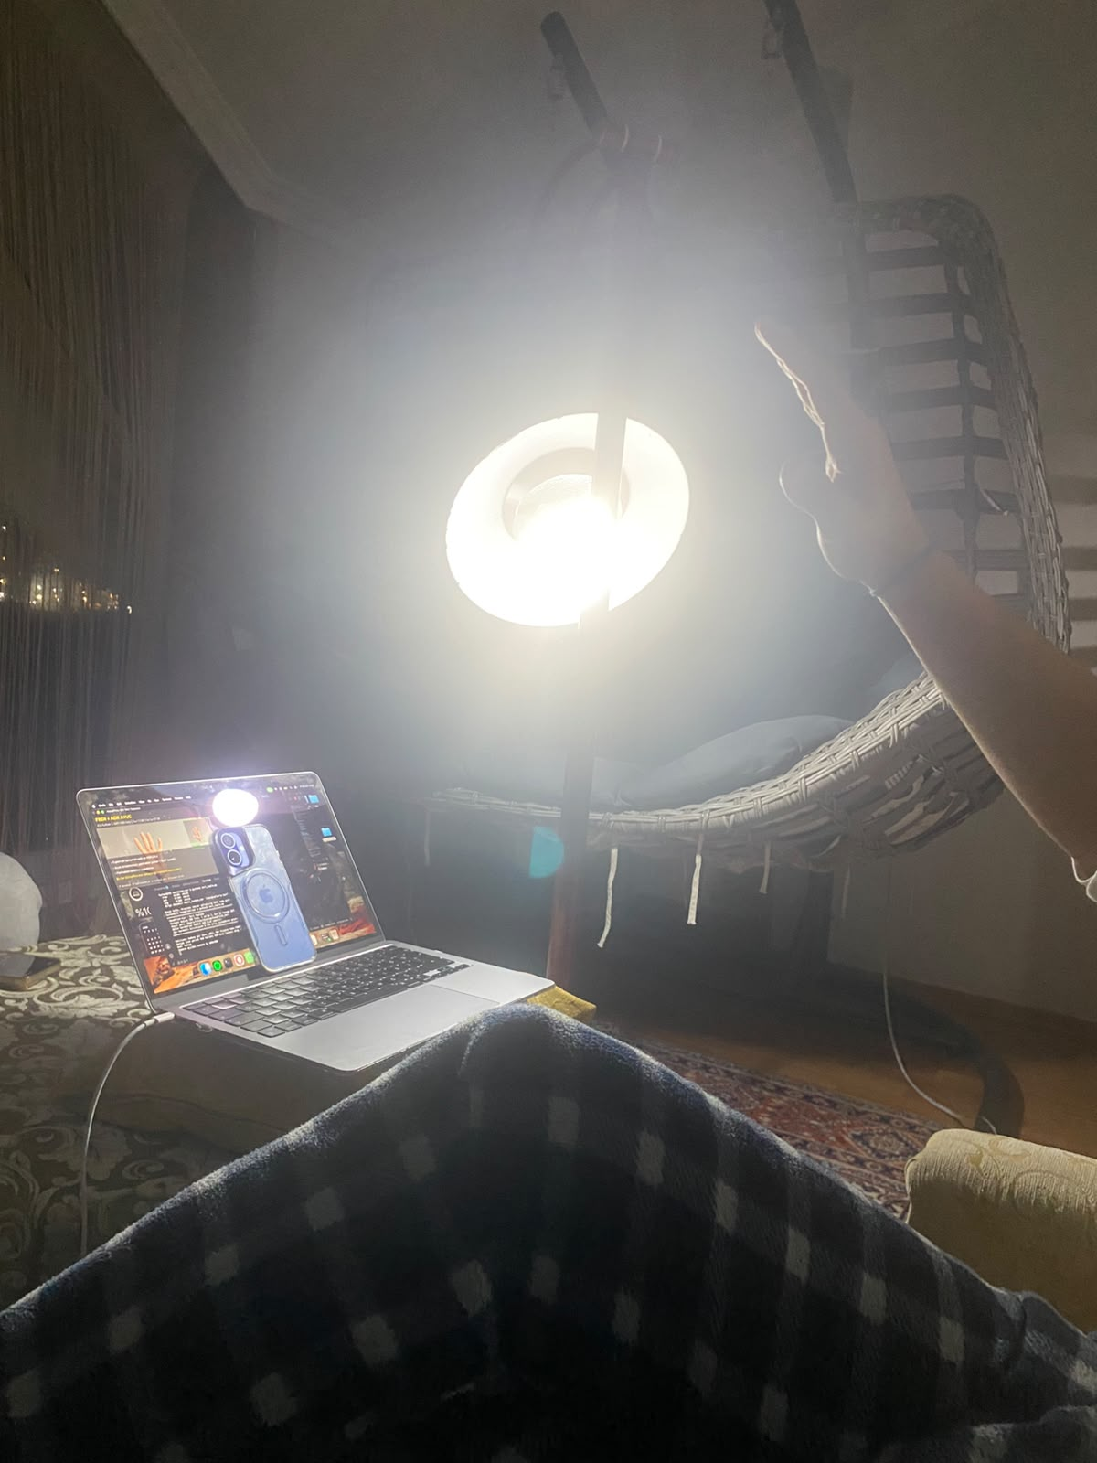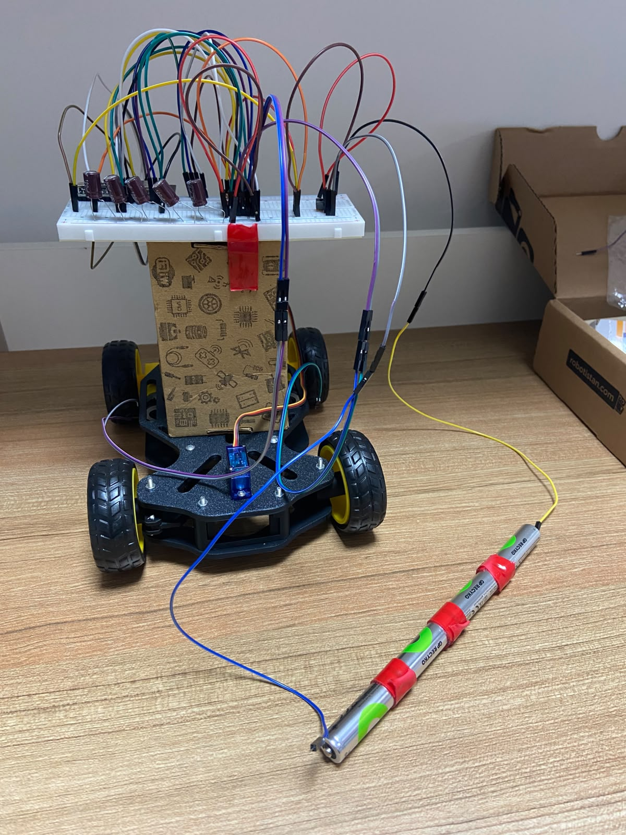

Gelecek hafta 19–25 Ekim planı
Gelecek hafta donanım devresini kalıcı hale getirip firmware, motor ve bağlantı testlerini tamamlamayı hedefliyoruz:
- Güç devresini pil, sigorta, anahtar ve VM hattı üzerinden kurmak; kondansatörleri ve ortak GND bağlantısını tamamlamak.
- ESP32 ve TB6612FNG için header’ları pertinaksa lehimlemek; bağlantıları makaronla yalıtmak.
- ESP32 firmware’inde erişim noktası, ana sayfa ve komut/durdurma/durum uç noktalarını; PWM, watchdog ve açılış güvenliğini tamamlamak.
- MIN_PWM ölü bölgesini ölçmek ve aracın düz gitme dengesini ayarlamak.
- WiFi menzilini 5 metrede, ping süresini ve parazit etkisini test etmek.
- Laptop ile araç arasındaki arka plan komut gönderimini, heartbeat ve hata sayacını; klavyeyle sürüş ve kayıt işlevlerini hazırlamak.
- Araç bağlı olmadan canlı tanıma denemeleri yapmak: K2 kapsamında her hareket için 10 deneme.
- K1 ölçütü karşılanmadıysa ek veri toplamak ve modeli yeniden eğitmek.

